O dobrobiti djece učili – na Malti!
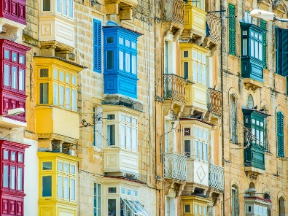 https://www.maltalingua.cz/dospely/galerie/malta/
Nakon prve mobilnosti kojoj smo u prosincu bili domaćini, u sklopu Erasmus + projekta Mindfulness and Wellbeing in European Schools, učiteljice osnovne škole Vladimira Becića Osijek Tatjana Kristek (koordinatorica) Iva Čerina Čajkovac, prof. hrvatskoga jezika, Marija Brnatović, prof. matematike i pedagoginja Lea Liović sudjelovale su na drugoj mobilnosti na Malti krajem veljače ( 21. – 26. veljače) uz ostale zemlje sudionice projekta: Italiju, Portugal, Irsku, Estoniju i zemlju domaćin, Maltu.
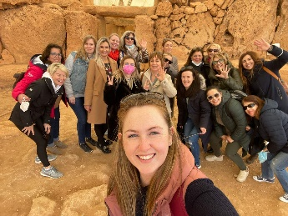
Posebno afirmativnim istaknuo se timski duh i povezivanje kolega iz različitih zemalja ujedinjenih oko istog životnog poziva – brige za dobrobit djece i učenika.
Malta, kao predivna otočna država, okružena Sredozemnim morem, zbog svog strateškog položaja (otočje se nalazi nasuprot Siciliji i udaljeno je manje od 300 kilometara od Afrike) zanimljiv je spoj povijesnog nasljeđa i moderne znanosti (najistaknutije dijelove povijesti naučili smo tijekom projekcije filma The Malta Experience: https://themaltaexperience.com/)
Posjetili smo školu u Svetoj Luciji (Santa Lucia) te bili interaktivni gosti u razredima. Posebno nas se dojmilo njegovanje kulture prakticiranja Yoge od najranijih vrtićkih dana. Također, bili smo gosti u školi u Cospicui (St. Francis School Cospicua Malta) gdje smo osjetili najtopliju dobrodošlicu koju su pripremila djeca.
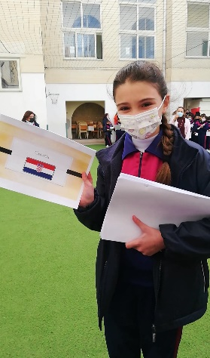
Nazočili smo i dramskom igrokazu kojim su djeca predstavila tradicionalno malteško vjenčanje kojim je prikazan zabavni dio tehnike Mindfulness kroz vježbu s učenicima. Posebno inspirativno bilo je predavanje te vježba (tehnika) svjesnosti i povezivanja grupe pod nazivom Wellbeing art and Theatre workshop. Timski duh posebno su ojačale ekipne igre tik uz Sredozemno more koje je vodio profesionalni trener i fitnes instruktor Ian Jones.
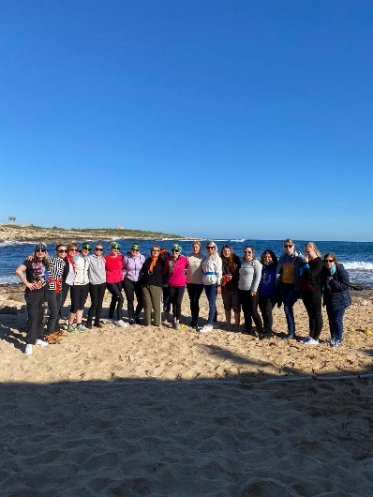
Predivna Mdina, kao stari glavni grad Malte nas je posebno osvojila, kao i selo u kojem se snimao film Popaj koji svakodnevno iznova kreira filmski set posebno atraktivan za turiste (http://pixelizam.com/popajevo-selo-malta/)
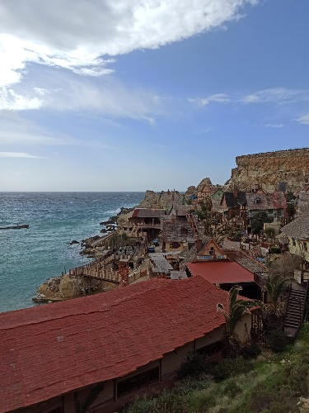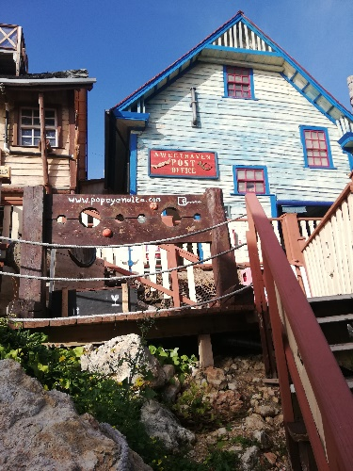
Popeye Village – Popajevo selo, Malta
Nakon uvida u bogato kulturno nasljeđe, posebno atraktivan bio je posjet Centru Znanosti (Esplora Science Center) koji ujedinjuje nove tehnologije, interaktivne vježbe iz područja znanosti kroz interdisciplinarne radionice (iluzije, mašta, elektricitet, sila teža, najtanje ogledalo, najbrža vožnja samo su neke od radionica koje smo isprobali). Sudjelovali smo na predstavi naziva „Our body under the Seige“, u kojem je na inovativan način praktičnim primjerima prikazano kako funkcionira ljudski imunitet.

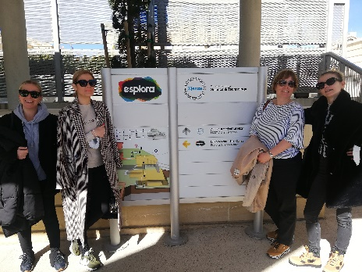
Glavni grad Valetta, ostat će nam posebno u sjećanju po različitim šarenim balkonima, a ispod jednog od njih smo i preuzeli svoje certifikate za sudjelovanje u projektu.
Sva iskustva koja smo stekle o ovoj tematici, još su jednom potvrda našeg rada i konkurentnosti naše škole koja dobrobiti djece daje najvažnije mjesto u današnjem izazovnom školovanju.
Napisala: Lea Liović, mag. pedagogije
